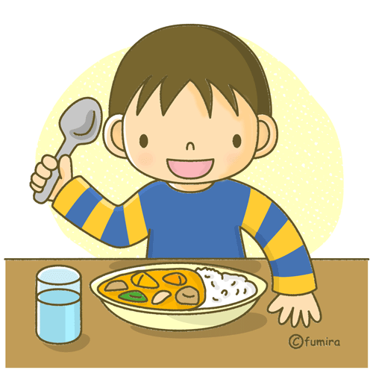
（記入日 年 月 日）

好きな食べ物

苦手な食べ物



食べてはいけないもの（アレルギー等）

スプーンやフォークを使ってこぼさずに食べることができる。箸を使って食べることができる。食事を採るのに特殊な食器類が必要である。流動食や刻み食など食べやすくするための加工が必要である。

具体的な支援の方法や配慮事項

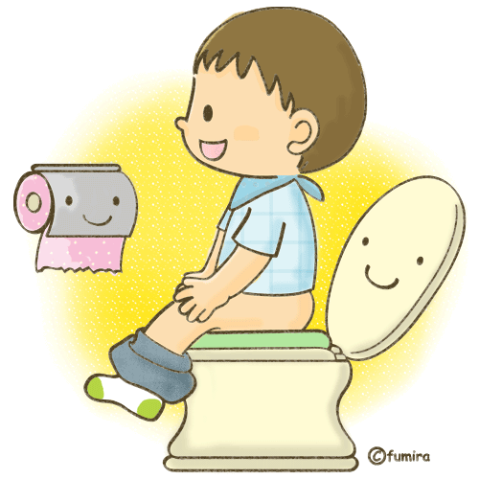
一人でできること | 支援や配慮が必要なこと
- 尿意や便意を伝えることができる。
- 男女のトイレの区別ができる。
- ズボンやパンツの着脱ができる。
- 衣服を汚さずに用をたすことができる。
- 用便後、手洗いができる。
- お尻を出さずに用をたすことができる。（男）
- 生理の処理ができる。（女）
一人でできること | 支援や配慮が必要なこと
- ズボンやパンツ、スカートの着脱ができる。
- 靴下をはくことができる。
- シャツや上着の着脱ができる。
- 左右を間違えずに靴を履くことができる。
- ベルトを着けることができる。
- 身だしなみを整えることができる。
- 気温に合わせて服を選ぶことができる。
一人でできること | 支援や配慮が必要なこと
- 体を洗うことができる。
- シャワーを使って頭を洗うことができる。
- シャンプーやリンス、せっけん等を使い分けることができる。
- 体をタオルで拭くことができる。
- 脱いだ服の後始末ができる。
- 入浴後の衣服の準備をすることができる。
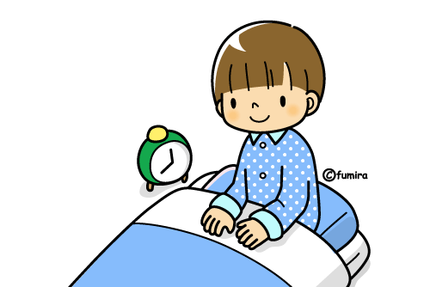
一人でできること | 支援や配慮が必要なこと
- おおよその就寝時間（ 時 ～ 時）
- 布団の準備や片づけができる。
- 就寝にふさわしい衣服に着替えることができる。
- 一人で寝ることができる。
- 目覚まし時計をセットすることができる。
- 目覚まし時計で起きることができる
一人でできること | 支援や配慮が必要なこと
- 手を洗うことができる。
- 顔を洗うことができる。
- 歯磨きができる。
- うがいをすることができる。
- クシを使って髪をとかすことができる。
- ドライヤーを使うことができる。
- 耳掃除をすることができる。
一人でできること | 支援や配慮が必要なこと
- 階段の登り降りができる。
- 歩道や横断歩道を安全に歩行ことができる。
- 交通ルールを守ることができる。
- 安全に自転車に乗ることができる。
- エレベーターやエスカレーターを利用できる。
- バスや電車など公共の交通機関を利用することができる。
- 足りない項目もあると思いますので、空欄に必要な項目があれば書き加えて下さい。

